INF4032 – Réseaux IP Programmation Réseau

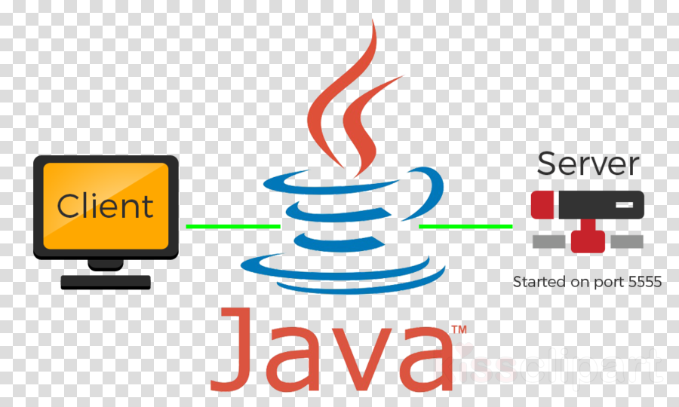

3) Client-Serveur

Exercise 2 : Mon premier programme en réseau

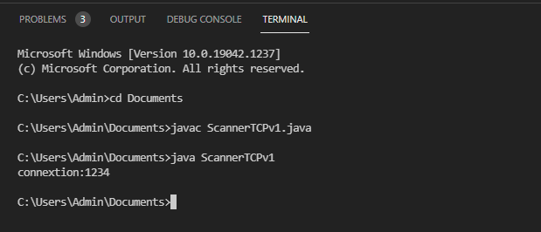
ScannerTCPv1.java

Le but est de vérifier si le port est libre. D’après la capture on voit bien que le port et libre.

ScannerTCPv2.java

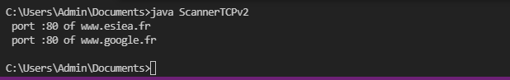

Ici le but et d’ouvrit un port distant et de vérifier si le serveur et a l’ecoute. On vaot bien le port afficher et le port 80 qui correspond au port http.

ScannerUDPv1.java

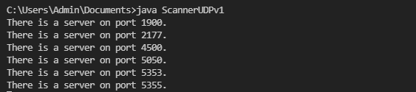
Le but et d’installer un serveur UDP et ainsi vérifier si le port est libre.
On va bien sur la capture les ports libres.

4) Serveur HTTP qui renvoie du code HTML
Exercise 3 :
HTTPdServerV1.java
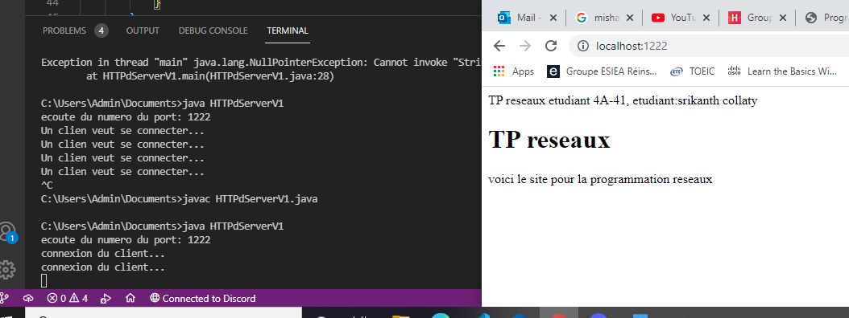
On a bien affiché la page html avec les informations.

5) Serveur HTTP qui renvoie du code HTML contenu dans un fichier

Exercise 4 :

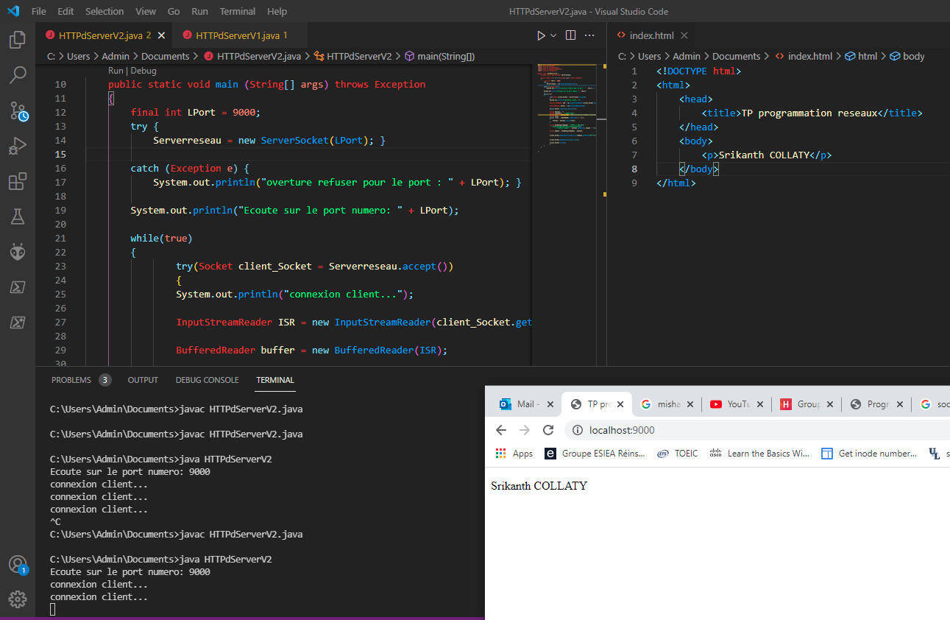
HTTPdServerV2.java

Cette fois si on a bien affiché le contenue de page index.html

6) Serveur HTTP qui affiche la requête à la console
Exercise 5 :
HTTPdServerV3.java

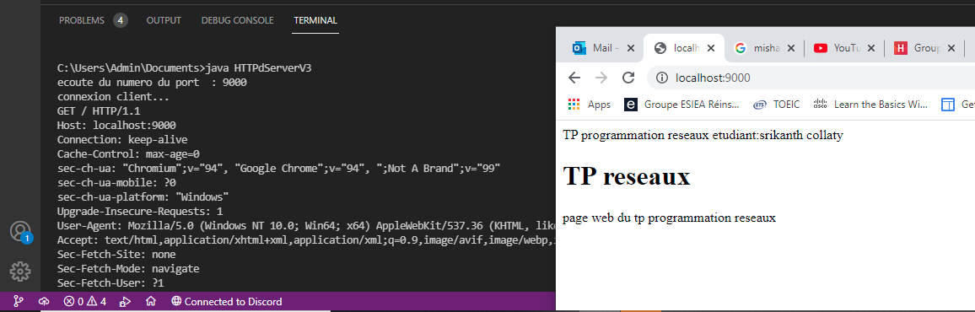
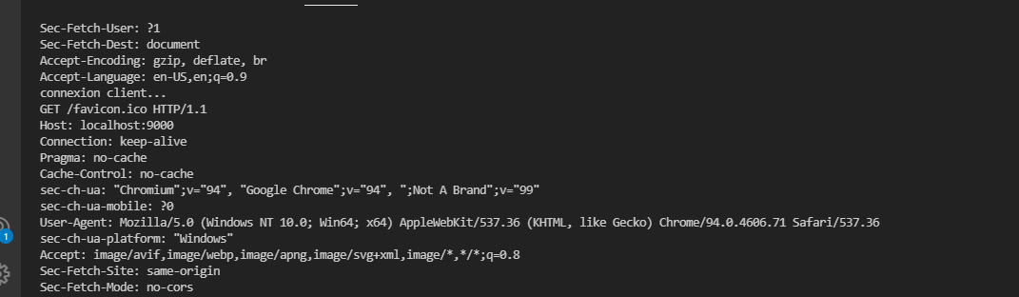

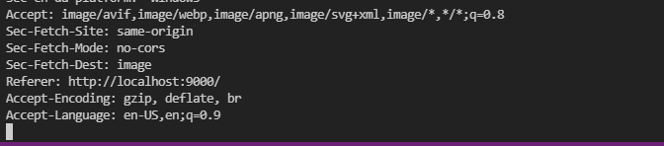
On voit bien qu’on a le contenu des requêtes HTTP reçues dans la console.

7) Serveur HTTP qui renvoie le fichier HTML demandé

Exercise 6 :
HTTPdServerV4.java

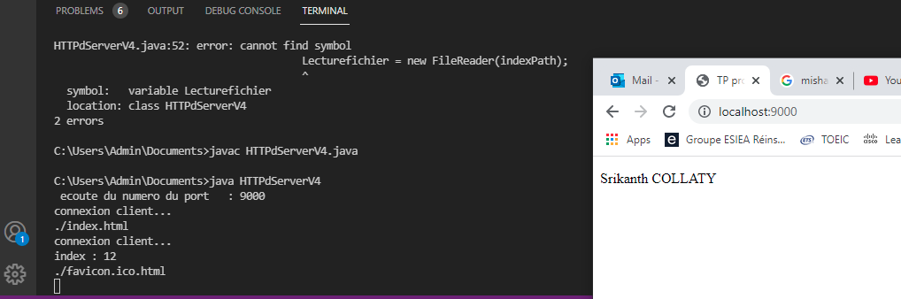

8) Serveur HTTP qui renvoie un fichier HTML différent selon le client
Exercise 7 :

HTTPdServerV5.java

Pour la dernière question j’ai pas eu le temps de finir.

